“一起学党史”网上答题竞赛参与说明

一、“一起学党史”网上答题竞赛转化第二课堂思想类学时说明

按照《共青团中央关于在全团开展“学党史、 强信念、 跟党走”学习教育的通知》（中青发〔2021〕3号）要求，现就“一起学党史”网上答题竞赛转化第二课堂思想类学时流程做如下说明。

**1．转化标准**：经验值累计每2000经验值可转化1个思想类学时。**转化学时数以提交截图的经验值界定。**

**2.转化方式：**

（1）以学期为单位进行导入。答题者自主完成线上学习活动后，保存个人主页截图。截图如下方所示。

（2）团支部在7月上旬收集支部成员参与学习截图，统计符合学时转化标准的学生名单及转化的学时数，向院部第二课堂工作组提交名单。**务必确保严格审核，并留存截图为证。**

（3）院部第二课堂工作组依照转换学时导入流程向校团委青年成长研究中心提交学时导入申请。校团委青年成长研究中心完成学时导入。

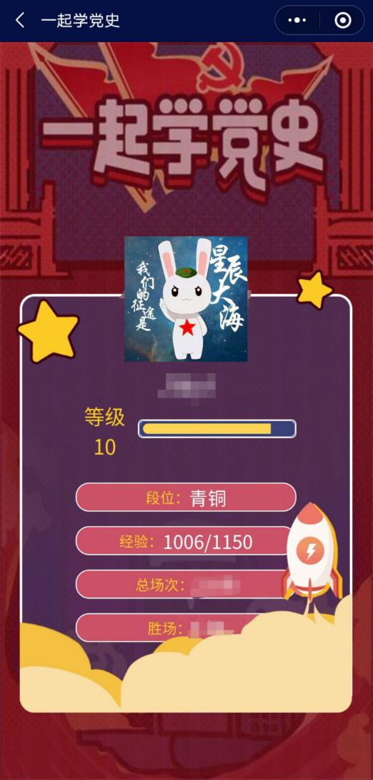

个人主页截图

**二、参与流程说明**

微信关注“共青团中央”公众号。方法一：左下角学习——一起学党史； 方法二：在小程序中搜索“一起学党史”，进入答题。

方法一：

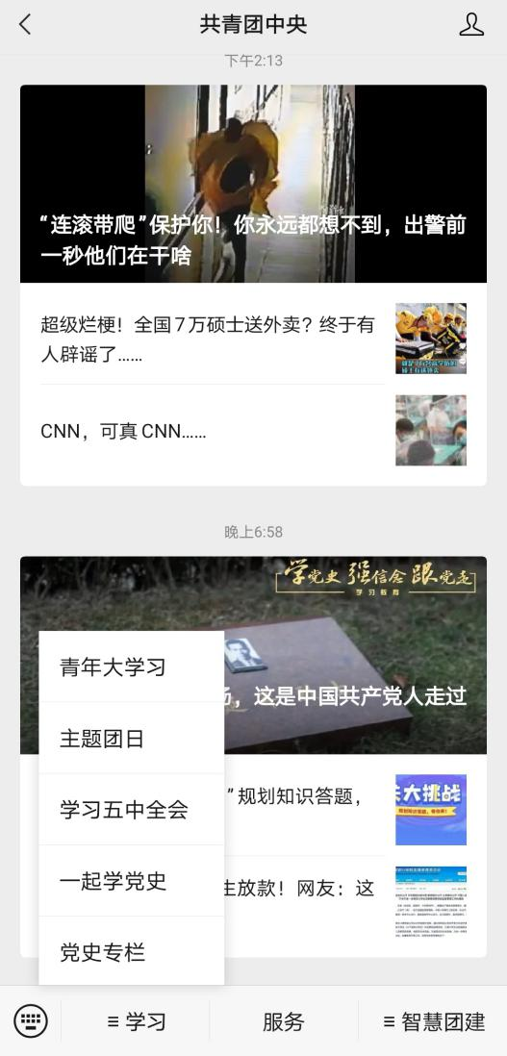

方法二：

